　 　　　　　　令和６年８月吉日

　施設長　様

看護部会担当者　様

　　　　　　　　　　　　　　　　　　　　　　　　　　　　　　　　近畿肢体不自由児療育施設連絡協議会

　　　　　　　　　　　　　　　　　　　　　　　　　　　　　　　　看護部会幹事

　　　　　　　　　　　　　　　　　　　　　　　堺市立もず園

　　　　　　　　　　　　　　　　　堺市立つぼみ園

四天王寺悲田院児童発達支援センター

　　　　 　第１回看護部会研修会開催について

拝啓　時下ますますご清祥のこととお喜び申し上げます。

平素より、看護部会の活動にご協力いただきまして、誠にありがとうございます。

　さて、令和６年度第１回看護部会研修会を下記の要領で開催いたしますので、

貴施設関係職員の参加につきまして、ご配慮下さいますよう、よろしくお願い致します。

敬具

　　　　　　　　　　　　　　　　　　記

１．日時　　　令和６年９月２１日（土）１０:００～１２:００（受付９：３０～）

２．場所　　　堺市立北こどもリハビリテーションセンター（研修室）

　　　　　　　　〒593-8301 　大阪府堺市西区上野芝町2丁4-1

　　　　　　　　TEL:072-279-0500（代表）

３．内容　　　『水頭症・頭蓋骨早期癒合症・二分脊椎について』

　 ４．講師　　　大阪母子医療センター　脳神経外科　前主任部長

　医師　　竹本　理　氏

人数把握のため、参加希望の方は、　９月６日（金）までに、別添えの申込用紙に出席者をご記入の上、メールにてご連絡ください。（※申し込み先は「こどもデイケアいずみ」となっておりますのでご注意ください。E-mailアドレスは申込書に記載しています。）

なお、会場の都合により申し込み多数の場合は人数調整させていただきます。

　　　　　　　　　　　　　　　　　　　　　 　　　　　　　　　　　　　　　　　　　　　　【お問い合わせ先】

　　　　　　　　　　　　　　　　　　〒593－8301

大阪府堺市西区上野芝町2丁4-1

堺市立もず園

TEL　072－279－0500

FAX　072－270－2126

担当　寺井

**堺市立北こどもリハビリテーションセンター（研修室）**

**大阪府堺市西区上野芝町2丁4-1**

**TEL:072-279-0500（代表）**

＜アクセス＞

最寄駅から

JR阪和線「上野芝駅」東口より、徒歩5分となります。

JA堺市本所に隣接しております。

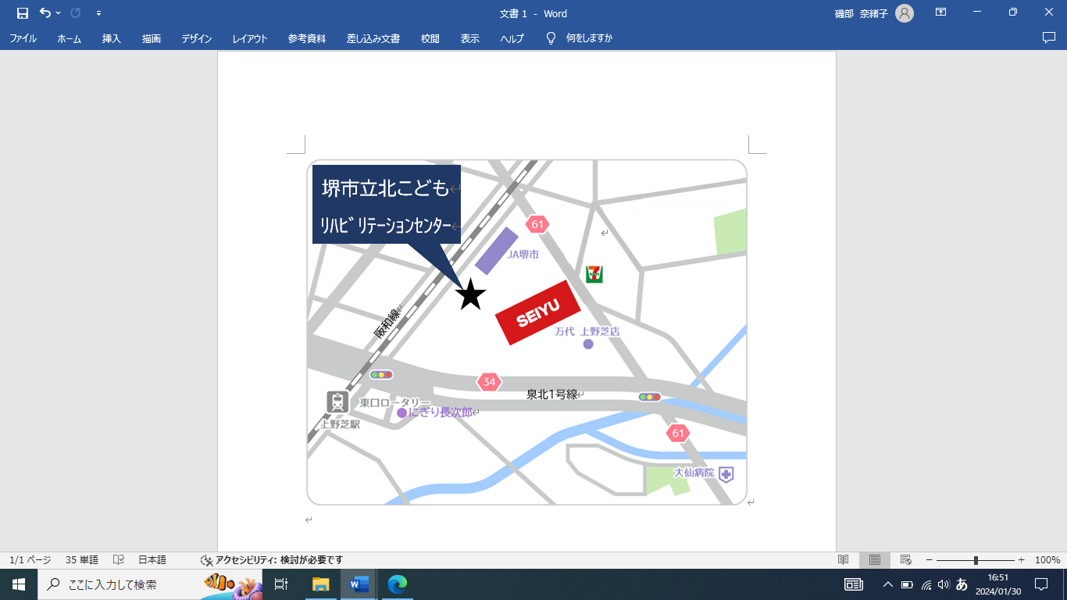

**令和6年度　近肢連　第１回看護部会研修会　申込み**

貴施設名：

（　　　　　出席　　　　　　　・ 　 　　 欠席　　　　　）

|  |  |
| --- | --- |
| 職種 | 氏名 |
|  |  |
|  |  |
|  |  |
|  |  |

代表者名（看護部会担当者）：

※令和６年９月６日（金）までに出欠をメールにてご連絡下さい。

　よろしくお願い致します。

送信先：こどもデイケアいずみ　湯川　宛

**E-mail　：kodomo-d＠rinku.zaq.ne.jp**